Sale Master
Diseño de la Arquitectura

Version <1.0>

Historia del documento
Fecha | Versión | Descripción | Autor
19/Junio/17 | 1.0 |  | Bello Ramírez Bianca Citlalli

Contenido
1. Diseño de la Arquitectura 3
1.1 Diagramas de contexto 3
1.1.1 Diagrama de contexto del subsistema Interfaz de usuario 3
1.1.2 Diagrama de contexto de almacenamiento 3
1.2 Mecanismos de arquitectura 3
1.3 Elementos de Diseño 4
1.4 Diagrama de capas 5

Diseño de la Arquitectura: Sale Master

Diseño de la Arquitectura

Diagramas de contexto

Diagrama de contexto del subsistema Interfaz de usuario
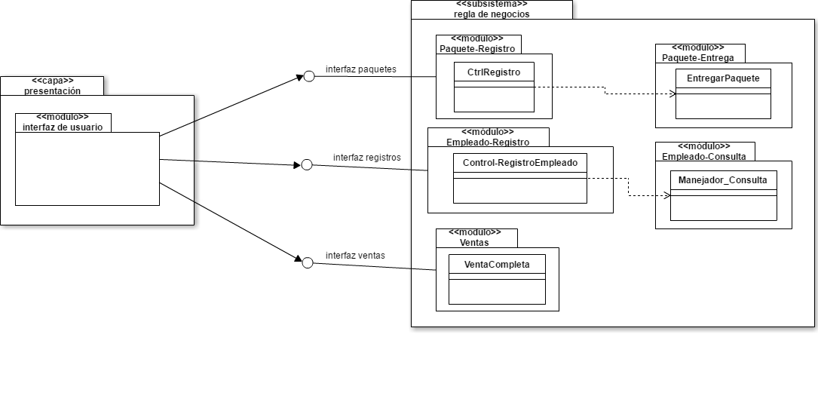

Diagrama de contexto de almacenamiento
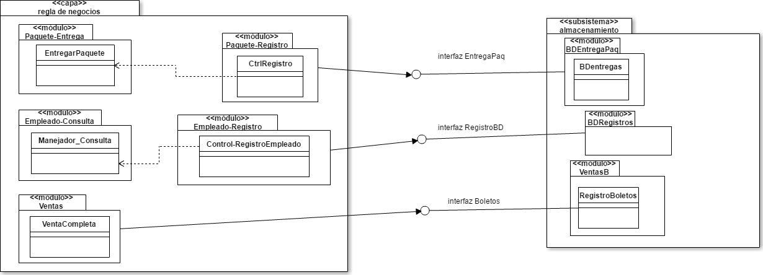

Mecanismos de arquitectura
Mecanismos de diseño: asume algunos detalles del ambiente de implementación, pero la tecnología específica no es determinada aún.
Algunos de los mecanismos de diseño para el mecanismo de análisis de permanencia son:
-almacenamiento en unidad local
-compresión del programa en un ejecutable
Algunos de los mecanismos de diseño para el mecanismo de análisis de error son:
-validar los datos ingresados

Mecanismos de implementación: es utilizado durante el proceso de implementación. Estos son refinamientos de los mecanismos de diseño, y especifica la exacta implementación.
Para la compresión del programa en un ejecutable se hace uso de netbeans seleccionando las propiedades del proyecto y activando las opciones:
- Compress JAR File
- Build JAR after compiling
- Copy Dependent Libraries
Para el almacenamiento en unidad local se utilizará la base de datos en conjunto con java el cual permitirá leer y guardar información.
Para validar los datos ingresados se hace uso de estructuras de control simple como lo es el if y el else, además se utilizan las excepciones de java.

Elementos de Diseño
Clase de Análisis | Elemento de diseño
RegistroEmpleado | Paquete Interfaz de usuario, continua como clase
Control-RegistroEmpleado | Permanece como clase
DB | Paquete BDRegistros
Empleado-Conductor | Paquete BDRegistros
Empleado-Ventas | Paquete BDRegistros
Boleto | Eliminado
VentaCompleta | Permanece como clase
RegistroBoletos | Permanece como clase
ConfirmarVenta | Eliminado
Venta | Paquete Interfaz de usuario, continua como clase
RegistroPaq | Paquete Interfaz de usuario, continua como clase
CtrlRegistro | Permanece como clase
BDentregas | Permanece como clase
Consultar_Empleado | Paquete Interfaz de usuario, continua como clase
Manejador_Consulta | Permanece como clase
Entregados | Paquete Interfaz de usuario, continua como clase
EntregarPaquete | Permanece como clase

Diagrama de capas
